Министерство образования Российской Федерации

Тверской государственный технический университет
_______________________________________________

Кафедра «Технология металлов и материаловедение»

МЕХАНИЧЕСКАЯ ОБРАБОТКА ДЕТАЛЕЙ
НА МЕТАЛЛОРЕЖУЩИХ СТАНКАХ

Методические указания к лабораторным работам
по дисциплине «Технология конструкционных материалов»
для студентов машиностроительных специальностей

Тверь 2004

Изложены основные понятия классификации движений в металлорежущих станках. Даны определения схемы обработки резанием, основных составляющих режима резания на примере станков токарной и фрезерной группы. Кратко описаны характеристики процессов точения и фрезерования.
Предназначены для студентов специальностей 120100-Технология машиностроения; 210200-Автоматизация технологических процессов и производств (в машиностроении); 170900-Подъемно-транспортные, строительные дорожные машины и оборудование; 170500-Машины и аппараты химических производств; 170600-Машины и аппараты пищевых производств.
Обсуждены и рекомендованы к печати на заседании кафедры (протокол № 6 от 26 февраля 2004 г.).
Составитель: Барчуков Д.А.

©Тверской государственный
технический университет, 2004
ЛАБОРАТОРНАЯ РАБОТА №1

МЕХАНИЧЕСКАЯ ОБРАБОТКА ДЕТАЛЕЙ

НА СТАНКАХ ТОКАРНОЙ ГРУППЫ

Цель работы: получить представление об основных типах металлорежущего оборудования на примере станков токарной группы. Ознакомиться с главным и вспомогательными движениями заготовки и инструмента на каждом из представленных станков и с выполняемыми на них основными операциями механической обработки.

Cодержание работы: 1. Ознакомиться с основными типами металлорежущих станков токарной группы, представленных в лаборатории. 2. Изучить способы закрепления заготовки, главное и вспомогательные движения заготовки и (или) инструмента на металлорежущем оборудовании. 3. Изучить основные операции, выполняемые на станках токарной группы. 4. Выполнить механическую обработку заданной детали.

- Классификация движений в металлорежущих станках.
Схемы обработки резанием

Обработка металлов резанием — это процесс срезания режущим инструментом с поверхности заготовки слоя металла для получения требуемой геометрической формы, точности размеров и шероховатости поверхностей детали.
Для осуществления процесса резания необходимо наличие относительных движений между заготовкой и режущим инструментом. Каждый станок имеет рабочие органы (шпиндели, суппорты, столы и др.), которым сообщаются движения, определяемые назначением станка и характером выполняемых видов обработки. Движения рабочих органов станков подразделяют на движения резания, установочные и вспомогательные (рис.1).
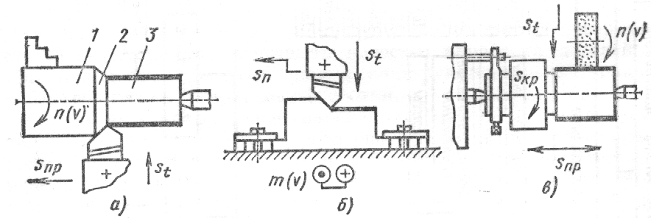

Рис.1. Схемы обработки резанием: а – точение; б – строгание; в – шлифование (V – главное движение; S_{п}, S_{пр}, S_{кр} – движения подачи; S_{t} – установочное движение).
Движения, при которых с обрабатываемой заготовки срезается слой металла и изменяется состояние обработанной поверхности, называют движениями резания. К ним относят главное движение и движение подачи. Движение, определяющее скорость отделения стружки, принимают за главное движение — скорость резания. Движение, обеспечивающее непрерывность врезания режущего лезвия инструмента в новые слои материала, принимают за движение подачи.
Главное движение V и движение подачи S могут быть непрерывными или прерывистыми, а по-своему характеру − вращательными, поступательными, возвратно-поступательными и т. д.
При обработке резанием главное движение имеет заготовка (точение) или инструмент (фрезерование); движение подачи имеет инструмент (точение) или заготовка (фрезерование).
Движения рабочих органов станка, обеспечивающие такое положение инструмента относительно заготовки, при котором с неё срезается определенный слой материала, называют установочными движениями. На схемах обработки их обозначают S_{t}.
Движения рабочих органов станка, которые не имеют непосредственного отношения к процессу резания и служат для транспортировки и закрепления заготовки или инструмента, быстрых перемещений рабочих органов, переключения скоростей резания и подачи и т. п., называют вспомогательными движениями.
Под схемой обработки понимают условное изображение обрабатываемой заготовки, ее установки и закрепления на станке с указанием положения режущего инструмента относительно заготовки и движений резания. Инструмент показывают в положении, соответствующем окончанию обработки поверхности заготовки. Обработанную поверхность на оригинале схемы выделяют другим цветом, на светокопиях — утолщенными линиями.
В процессе обработки на заготовке различают (рис.1, а): обрабатываемую поверхность 1, с которой срезается слой материала; обработанную поверхность 3, с которой срезан слой материала в виде стружки; поверхность резания 2, образованную главным режущей кромкой инструмента и являющуюся переходной между обрабатываемой и обработанной поверхностями.

2. Характеристика процесса точения

Технологический метод формообразования поверхностей заготовок точением характеризуется наличием двух движений: вращательным движением заготовки (скорость резания) и поступательным движением режущего инструмента (движение подачи).
На вертикальных полуавтоматах и автоматах и токарно-карусельных станках заготовки имеют вертикальную ось вращения, на всех прочих — горизонтальную. Движение подачи осуществляется параллельно, перпендикулярно или под углом к оси вращения заготовки.
На станках токарной группы обрабатывают в основном наружные и внутренние поверхности, имеющие форму тел вращения, а также плоские (торцовые) поверхности (рис.2).
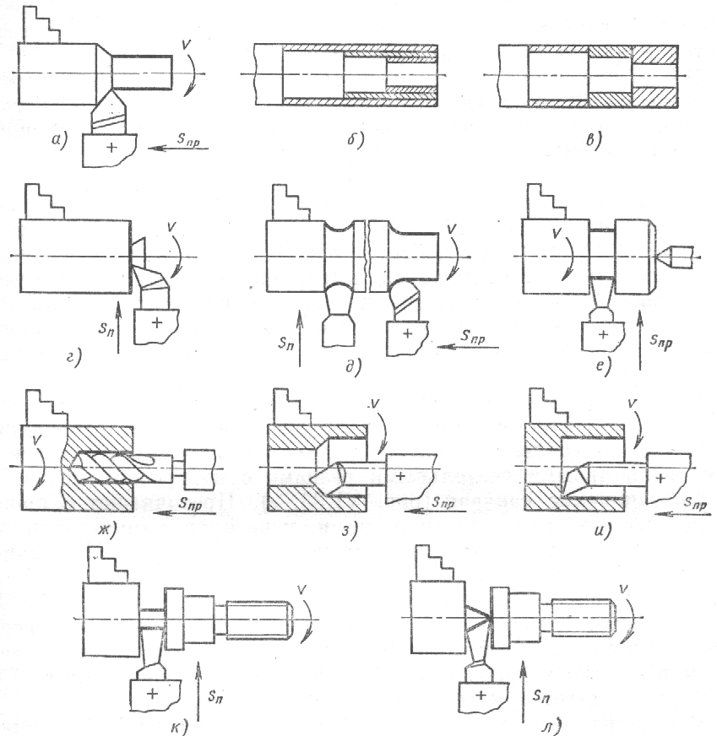

Рис. 2. Схемы обработки заготовок на токарно - винторезном станке: а-в – обтачивание наружных цилиндрических поверхностей; г – подрезание торцов; д – обтачивание галтелей; е – протачивание канавок; ж – сверление отверстия; з, и - растачивание внутренних цилиндрических отверстий; к, л – отрезка (V-скорость резания; S-подача, мм/мин)
На специальных и специализированных станках можно обрабатывать и более сложные поверхности, например поверхности, описываемые уравнением спирали Архимеда, циклоиды и т. д., а также плоские многогранники (четырех-, шестигранные плоские поверхности и т. д.).
Под термином точение (обтачивание), как правило, понимают обработку наружных поверхностей. Разновидностями точения являются: растачивание — обработка внутренних поверхностей; подрезание — обработка плоских (торцовых) поверхностей; разрезание — разделение заготовки па части или отрезание готовой детали от ее заготовки — пруткового проката.

Задание
Выполнить на токарном станке механическую обработку детали, указанной на рис.3. Использовать при этом на станке параметры режима резания, назначенные преподавателем. Данные занести в таблицу.

∅ 25
∅ 10
12
30

Рис.3. Деталь для обработки на токарном станке

Таблица
№ п/п | Наименование  перехода | Наименование обрабатываемой поверхности | Параметры режима резания

Содержание отчета
- Записать классификацию движений в металлорежущих станках. Дать определения главного и вспомогательного движений.
- Указать основные типы металлорежущих станков токарной группы.
- Начертить деталь с указанием получаемых размеров (рис.3). Отобразить схему обработки данной детали. Записать наименование используемого оборудования, вспомогательного и режущего инструмента.
- Выводы по работе.

ЛАБОРАТОРНАЯ РАБОТА №2

МЕХАНИЧЕСКАЯ ОБРАБОТКА ДЕТАЛЕЙ

НА СТАНКАХ ФРЕЗЕРНОЙ ГРУППЫ

Цель работы: получить представление об основных типах металлорежущего оборудования на примере станков фрезерной группы. Ознакомиться с элементами процесса резания на одном из представленных станков и с выполняемыми на них основными операциями механической обработки.

Cодержание работы: 1. Ознакомиться с основными типами металлорежущих станков фрезерной группы, представленных в лаборатории. 2. Изучить способы закрепления заготовки, главные и вспомогательные движения заготовки и (или) инструмента на металлорежущем оборудовании. 3. Изучить основные операции, выполняемые на станках фрезерной группы. 4. Выполнить механическую обработку заданной детали.

1. Элементы резания и геометрия срезаемого слоя

Элементами процесса резания являются скорость резания, подача и глубина резания. Совокупность этих величин называют режимом резания.
Скоростью резания (V) называют путь точки режущего лезвия инструмента относительно заготовки в направлении главного движения в единицу времени. Скорость резания измеряют в м/мин при всех видах обработки резанием, кроме шлифования, где ее измеряют в м/с.
Если главное движение является вращательным (точение), то скорость резания (в м/мин)
$v=\frac{{πD}_{\text{заг}}n}{\text{1000}}$,
где D_{заг} — наибольший диаметр обрабатываемой поверхности заготовки, мм; n — частота вращения заготовки, об/мин.
Подачей S называют путь точки режущего лезвия инструмента (рис.1) относительно заготовки в направлении движения подачи за один оборот или за один двойной ход заготовки или инструмента. При разных технологических методах обработки подача имеет одну из следующих размерностей: мм/об — точение, сверление; мм/дв. ход — строгание, долбление; мм/мин — фрезерование и т. д. Различают подачи: продольную – S _{пр}; поперечную – S _{п}; вертикальную – S _{в}; наклонную – S _{н}; круговую – S _{кр}; тангенциальную – S _{т}; окружную – S_{o} и др.
Глубиной резания t называют расстояние между обрабатываемой и обработанной поверхностями заготовки, измеренное перпендикулярно к последней, за один рабочий ход инструмента относительно обрабатываемой поверхности. Глубину резания измеряют в миллиметрах.

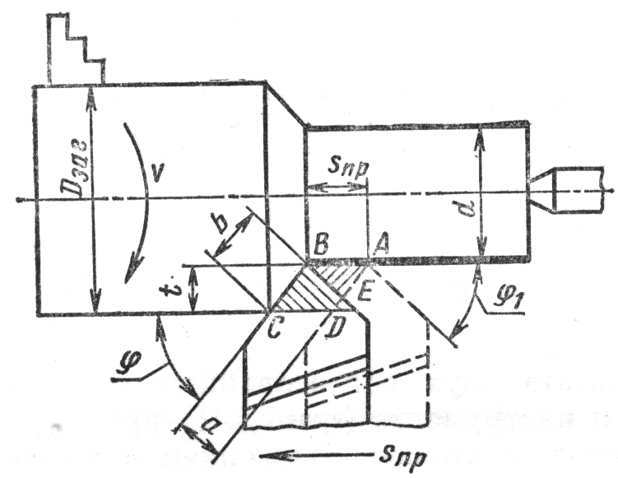

Рис.1. Элементы резания и геометрия срезаемого слоя: V - скорость резания; S_{пр} - продольная подача; a, b – толщина и ширина срезаемого слоя

При точении цилиндрической поверхности глубину резания (в мм) определяют как полуразность диаметров до и после обработки:
$t=\frac{D_{\text{заг}}−d}{2}$,
где d — диаметр обработанной цилиндрической поверхности, мм.
При рассмотрении физической сущности процесса резания используют понятия ширины и толщины срезаемого слоя материала.
Ширина срезаемого слоя В — расстояние между обрабатываемой и обработанной поверхностями, измеренное по поверхности резания (рис.2).
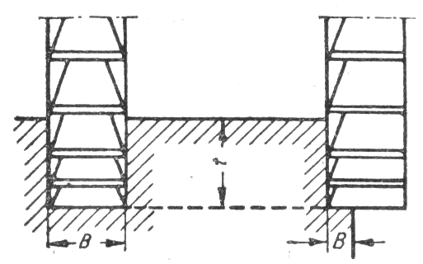
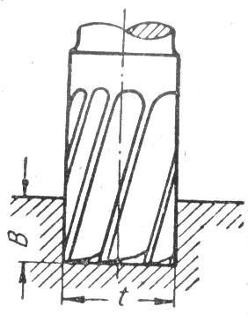
Толщина срезаемого слоя a — расстояние, измеренное по нормали к поверхности резания, между двумя последовательными положениями поверхности резания за время одного оборота заготовки.
а)
б)

Рис.2. Глубина резания t и ширина срезаемого слоя b при фрезеровании: а – дисковой фрезой; б – концевой фрезой

2. Характеристика процесса фрезерования

Фрезерование является одним из высокопроизводительных и распространенных методов обработки поверхностей заготовок многолезвийным режущим инструментом — фрезой.
Технологический метод формообразования поверхностей фрезерованием характеризуется главным вращательным движением инструмента и обычно поступательным движением подачи. Подачей может быть и вращательное движение заготовки вокруг оси вращающегося стола или барабана (карусельно-фрезерные и барабанно-фрезерные станки).
На фрезерных станках обрабатывают горизонтальные, вертикальные и наклонные плоскости, фасонные поверхности, уступы и пазы различного профиля (рис.4). Особенностью процесса фрезерования является прерывистость резания каждым зубом фрезы. Зуб фрезы находится в контакте с заготовкой и выполняет работу резания только на некоторой части оборота, а затем продолжает движение, не касаясь заготовки, до следующего врезания. Врезание зуба фрезы в заготовку сопровождается ударами, что приводит к неравномерности процесса резания, вибрациям и повышенному износу зубьев, а также отрицательно сказывается на точности и шероховатости обработанной поверхности.

Задание
Выполнить на фрезерном станке механическую обработку детали, размеры которой указаны на рис.3. Использовать при этом параметры режима резания, назначенные преподавателем. Данные занести в таблицу.

80
20
50
35
15

Рис.3. Деталь для обработки на фрезерном станке

Таблица
№ п/п | Наименование  перехода | Наименование обрабатываемой поверхности | Параметры режима резания

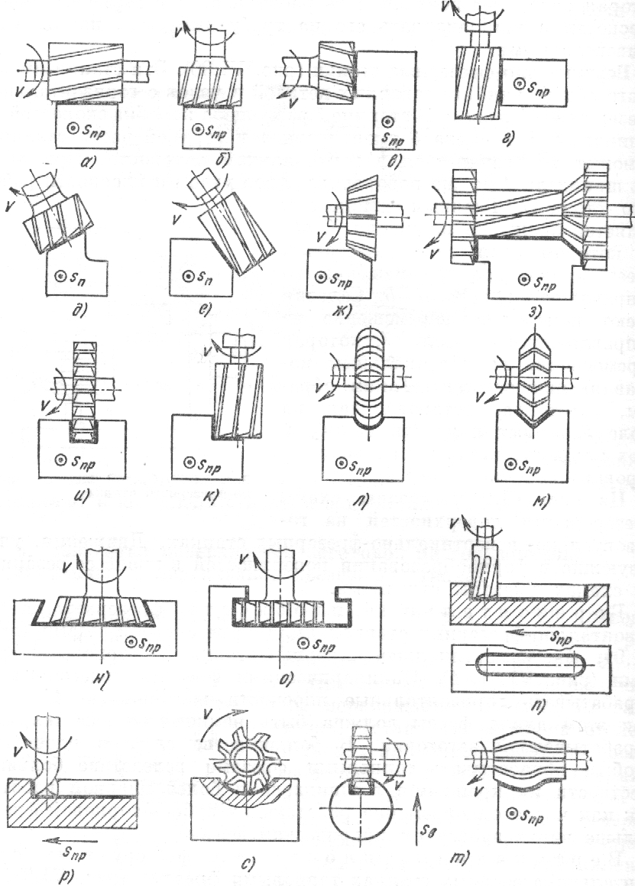

Рис. 4. Схемы обработки поверхностей заготовок на фрезерных станках: а, б – горизонтальных плоскостей; в, г – вертикальных плоскостей; д-ж – наклонных плоскостей и скосов; з – комбинированных плоскостей; и, к – уступов и прямоугольных пазов; л-с – пазы; т – фасонные поверхности (V-скорость резания; S-подача, мм/мин)

Содержание отчета

1. Записать определения основных параметров режима резания: скорости резания, подачи, глубины резания.
- Указать основные типы металлорежущих станков фрезерной группы.

Начертить деталь с указанием получаемых размеров (рис.3). Отобразить схему обработки данной детали. Записать наименование используемого оборудования, вспомогательного и режущего инструмента.
- Выводы по работе.

Контрольные вопросы

- Дайте определение составляющих режима резания и назовите их размерности.
- Назовите основные движения на токарных и фрезерных станках.
- Какое движение называют главным?
- Какое движение называют движением подачи?
- Что называется скоростью резания?
- Что понимают под схемой обработки поверхности заготовки?
- Назовите факторы, определяющие качество поверхностного слоя обработанных поверхностей деталей машин.
- Назовите критерии обрабатываемости конструкционных материалов.
- Перечислите основные виды поверхностей, обрабатываемых на токарных станках.
- Приведите пять типовых схем обработки поверхностей заготовок на станках токарной группы.
- Перечислите возможные способы получения наружных конических поверхностей на станках токарной группы.
- Приведите пять типовых схем обработки поверхностей заготовок на станках фрезерной группы.

Библиографический список рекомендованных источников

- Технология конструкционных материалов: Учебник для машиностроительных специальностей вузов / А.М. Дальский, И.А. Арутюнова, Т.М. Барсукова и др./ Под общ. ред. А.М. Дальского. М.: Машиностроение, 2000. 448 с.
- Фетисов Г.П., Карпман М.Г., Матюнин В.М. Материаловедение и технология металлов. М.: Высшая школа, 2000. 638 с.
- Справочник технолога – машиностроителя. В 2-х т. / Под ред. А.Г. Косиловой и Р.К. Мещерякова. М.: Машиностроение, 1985. 656 с.
- Технология токарной обработки: Учебное пособие / Схиртладзе А.Г., Матвеев А.И., Андреев Г.Н. и др. Тверь: ТГТУ, 1997. 544 с.

Механическая обработка деталей на металлорежущих станках
Методические указания к лабораторным работам
по дисциплине «Технология конструкционных материалов»
для студентов машиностроительных специальностей

Составитель: Д.А. Барчуков
Редактор: И.В. Шункова
Технический редактор: Г.В. Комарова
____________________________________________________________________
Подписано в печать
Формат 60×84 1/16
Физ. печ. л. 0,75 Усл. печ. л. 0,7 Уч.-издат. л. 0,65
Тираж 100 экз. Заказ № Цена 5 руб. 80 коп.
____________________________________________________________________ Издательство ТГТУ

